## ОХРАНА ТРУДА И ТЕХНИКА БЕЗОПАСНОСТИ

* 1. **Однофазное и двухфазное включение человека в электрических сетях напряжением свыше 1 кВ**

Электрические сети, по которым подается напряжение потребителю, делятся на сети с глухозаземлённой нейтралью и сети с изолированной нейтралью [15].

Под глухозаземленной нейтралью понимают нейтраль трансформатора или генератора, присоединенную непосредственно к заземляющему устройству.

Изолированная нейтраль – это нейтраль трансформатора или генератора, не присоединенная к заземляющему устройству или присоединенная к нему через большое сопротивление приборов сигнализации, измерения, защиты и других аналогичных им устройств.

Режим нейтрали в трехфазных сетях выбирают по технологическим требованиям и по условиям безопасности, что прописано в нормативных документах. Согласно правил устройства электроустановок при напряжении до 1000 В (или 1 кВ) применяют четырехпроводную сеть с глухозаземленной нейтралью или трехпроводную сеть с изолированной нейтралью.

При напряжении свыше 1000 В применяют трехпроводные сети с изолированной нейтралью и трехпроводные сети с эффективно заземленной нейтралью.

На производстве для электроснабжения силовых потребителей электрической энергии широко используются трехпроводные электрические сети с изолированной нейтралью. При такой электрической сети фазные провода по отношению к земле имеют емкость и активное сопротивление – сопротивление утечки. Это сопротивление равно сумме сопротивлений изоляции при прохождении тока от проводов на землю.

Протекая через тело человека, электрический ток производит термическое, электролитическое, механическое и биологическое действия.

Тяжесть поражения электрическим током зависит от целого ряда факторов:

* схемы замыкания цепи через тело человека;
* напряжения сети;
* режима нейтрали (нейтраль изолирована или заземлена);
* сопротивления тела человека;
* степени изоляции токоведущих частей от земли;
* значения ёмкости токоведущих частей относительно земли.

Следовательно, в одних случаях замыкание цепи тока через тело человека будет сопровождаться прохождением через него малых токов или окажется не опасным, а в других – токи могут достигать больших значений, способных вызвать смертельный исход [16].

Степень опасности поражения человека электрическим током зависит в значительной мере от того, каким оказалось включение человека в электрическую цепь. Наиболее типичными являются два случая замыкания цепи через тело человека:

* прикосновение к одной фазе элек­троустановки, находящейся под напряжением (однофазное включение);
* одновременное прикосновение к двум фазам электроустановки, находящейся под напряжением (двухфазное включение).

Более опасным случаем поражения человека электрическим током является случай, когда человек может одновременно коснуться двух фазных проводов, как показано на рисунке 6.1.

При двухфазном прикосновении ток, проходящий через тело человека практически не зависит от режима нейтрали сети, следовательно, двухфазное прикосновение является одинаково опасным как в сети с изолированной, так и с заземлённой нейтралью.

При двухфазном включении опасность поражения не уменьшится и в случае, если человек будет надёжно изолирован от земли.

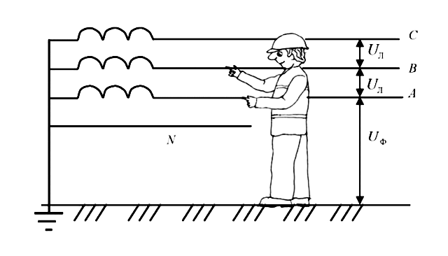

Рисунок 6.1 – Схема двухфазного включения в сеть человеком

В случае двухфазного включения человек попадает одновременно под линейное *U*л и под фазное *U*ф напряжения. Через тело человека потечет ток как от одного фазного провода к другому по схеме рука-рука, так и от каждого фазного провода на землю по схеме рука-нога.

Поскольку в трехфазных сетях линейное напряжение связано с фазным соотношением (6.1):

|  |  |
| --- | --- |
| , | (6.1) |

где *U*л – линейное напряжение, В;

*U*ф– фазное напряжение, В.

Линейное напряжение будет всегда больше фазного, и, учитывая, что человек обычно находится в обуви, наиболее опасным будет ток, протекающий от одной фазы через тело человека к другой фазе по схеме рука-рука.

Но при этом, случаи двухфазного включения человека редки и являются, как правило, результатом нарушения правил техники безопасно­сти.

Если человек коснется одного из фазных проводов, как показано на рисунке 6.2, то ток протечёт через изоляцию, емкость проводов, тело человека по схеме рука-нога, обувь человека и землю.

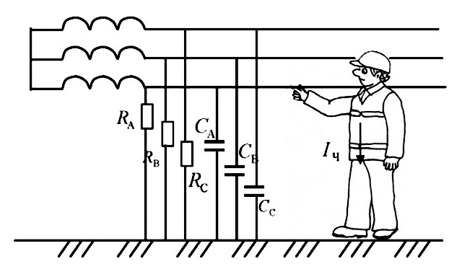

Рисунок 6.2 – Схема касания человеком фазного провода в сети с изолированной нейтралью

Протекающий ток будет стекать на два других фазных провода. При этом создается замкнутая электрическая цепь, в которую также включено сопротивление изоляции проводов.

В отличии от сетей с глухозаземлённой нейтралью, в сетях с изолированной нейтралью, факт добавления сопротивления изоляции проводов, существенно снижает силу проходящего тока через тело человека.

Сопротивление исправной изоляции проводов составляет сотни кОм, поэтому значение величины протекающего тока будет весьма незначительным и не представляющим опасности для человека. Данное значение можно рассчитать по формуле (6.2):

|  |  |
| --- | --- |
| , | (6.2) |

где *R*цч = *R*ч + *R*об + *R*ос – электрическое сопротивление цепи протекания тока через человека, Ом;

*w* = 2*nf* – круговая частота тока в электрической сети, рад/с (для тока промышленной частоты *f* = 50 Гц);

*C* – емкость проводника.

Сети большой протяженности с изолированными проводами, обладающие большой емкостью, а следовательно, и большим емкостным током, могут представлять для человека серьезную опасность.

Для коротких воздушных сетей обычно емкость фаз невелика, и при расчетах ею пренебрегают, то есть принимают *С* = 0.

## РЕСУРСО- И ЭНЕРГОСБЕРЕЖЕНИЕ ПРИ ВНЕДРЕНИИ ПРОГРАММНОГО ОБЕСПЕЧЕНИЯ

* 1. **Вопросы ресурсосбережения, связанные с внедрением программного обеспечения**

Республиканским органом государственного управления, уполномоченным Правительством Республики Беларусь для проведения государственной политики в сфере энергосбережения, является Комитет по энергоэффективности при Совете Министров Республики Беларусь. Основными задачами Комитета по энергоэффективности при Совете Министров Республики Беларусь являются проведение государственной политики в сфере энергосбережения и осуществление государственного надзора за рациональным использованием топлива, электрической и тепловой энергии.

Техническое регулирование, выполнение программ, проведение контроля и прочие оперативные функций в области эффективного использования топливно-энергетических ресурсов и энергосбережения выполняет Департамент по энергоэффективности Государственного комитета по стандартизации РБ.

Ресурсосбережение – совокупность мер по бережливому и эффективному использованию фактов производства (капитала, земли, труда). Обеспечивается посредством использования:

* ресурсосберегающих и энергосберегающих технологий;
* снижения фондоемкости и материалоемкости продукции;
* повышения производительности труда;
* сокращения затрат живого и овеществленного труда;
* повышения качества продукции;
* рационального применения труда менеджеров и маркетологов;
* использования выгод международного разделения труда.

Ресурсосбережение и энергосбережение способствует росту эффективности экономики, повышению ее конкурентоспособности [17].

ГОСТ 30166-2014 «Ресурсосбережение. Основные положения» является действующим стандартом. Является основополагающим и устанавливает цель, задачи, объекты, основные принципы, термины и классификацию групп требований рационального использования и экономного расходования материальных ресурсов на всех стадиях жизненного цикла веществ, материалов, изделий, продукции при проведении работ и оказании услуг юридическим и физическим лицам.

Настоящий стандарт распространяется на все виды деятельности, связанные с добычей, переработкой, транспортированием, хранением, распределением и потреблением материальных ресурсов.

Экономия ресурсов, связанная с внедрением разработанного программного обеспечения, заключается в сокращении потребления отделочных материалов на душу населения. Производство такого товара как краска для стен не только тратит энергетические ресурсы, но и является загрязняющим для окружающей среды, при содержании в составе определённых веществ (формальдегиды, фталаты) [18].

Разработанный программный комплекс в первую очередь нацелен на сокращение приобретённых пользователем отделочных и покрасочных продуктов, таких как краска для стен, обои. Продукт позволяет предварительно «окрасить» помещение, для того, чтобы не ошибиться с выбором материала в дальнейшем. Также программный продукт поддерживает покупку товара через сеть, что потенциально сокращает численность персонала физических магазинов, а также экономит время покупателю. Программный комплекс может быть полезен в точном подсчёте литров краски или рулонов обоев для стен пользователя, что также сокращает приобретение лишнего товара.

Ниже представлена формула расчёта экономии расходов (краска, обои) по формуле:

** (7.1)

где К – коэффициент сокращения остальных расходов;

– среднемесячная заработная плата пользователей, руб.;

*n* – количество рабочих;

 – остальные расходы, в процентах.

Статистическая медианная заработная плата жителя Беларуси по состоянию на 26 мая 2021 года составляет 944,4 рубля [19]. Остальные расходы принимаем равным 5%. Коэффициент сокращения равен 0,5. Количество пользователей *n*=1.

$\text{Э} \text{=} \text{0,5}⋅\text{944,4}⋅1⋅\text{12}⋅\text{0,05}=\text{283,32}$ руб.

По результатам проведенной оценки установлено, что внедрение нового программного продукта является целесообразно, так как присутствует экономия энергоресурсов для завода-производителя и для пользователя продукта на отделочно-покрасочных материалах.

* 1. **Экономия энергоресурсов в результате внедрения программного обеспечения**

Энергосбережение сегодня – одно из приоритетных направлений экономической политики предприятий, ориентированных на динамичное развитие, как в плане снижения издержек на производство основной продукции, так и, в соответствии с общей направленностью правительственных программ, направленных на снижение нагрузок на вырабатывающие мощности [20].

Эффекты от мероприятий энергосбережения рассчитывают:

* как стоимость сэкономленных энергоресурсов или доля стоимости от потребляемых энергоресурсов, в том числе на единицу продукции;
* как количество тонн условного топлива сэкономленных энергоресурсов или доля от величины потребляемых энергоресурсов;
* в натуральном выражении (кВт∙ч, Гкал и т. д.);
* как снижение доли энергоресурсов в валовом внутреннем продукте в стоимостном выражении, либо в натуральных единицах на 1 руб. валового внутреннего продукта.

Так как разработанное программное обеспечение охватывает широкий круг вычислительных машин, способных работать с данным продуктом, то подсчёт точного экономического эффекта от сбережения электроэнергии, при внедрении разработанного ПО затруднителен. Кроме того, объемы данных, которыми будет оперировать приложение, в ходе эксплуатации, также имеют размытые границы.

Ниже производится расчёт экономии электрической энергии при работе программного продукта по следующей формуле:

**, (7.2)

где **– трудоемкость работы вручную, часов;

**– трудоемкость работы с помощью ПО, часов;

** – паспортная мощность вычислительной машины, кВт (*М* = 0,5 кВт);

**– стоимость одного кВт∙ч электроэнергии, руб;

**– коэффициент использования устройства (**= 0,01).

Окраски стен вручную на ПК занимает около 20 минут для одного человека, с учётом наложения текстур обоев и прочих косметических операций. Для той же операции с применением разработанного ПО требуется около 1,44 секунды.

По состоянию на 26 мая 2021 года стоимость 1 кВт∙ч электроэнергии в Республике Беларусь для юридических лиц равен 0,2059 рубля [21].

Соответственно, стоимость сэкономленной электроэнергии за один месяц при пятидневной рабочей неделе и восьмичасовом рабочем дне составит:

$\text{Э} \text{=} \text{(1200 – 1,44) ∙ 2 ∙ 0,5 ∙ 0,2059 ∙ 168 ∙ 0,01 = }\text{414,}\text{6}$ руб.

Данный расчет показывает, что при внедрении разработанного программного продукта можно сэкономить на электроэнергии 414,6 рубля в месяц, а за год 4975,16 рублей.